5 класс

**Ребус № 1**

1,2,3,4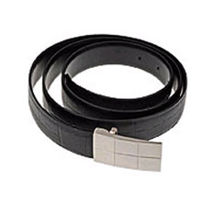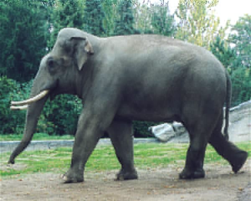

~~Н~~

**Ребус № 2**

Ф 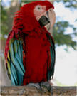 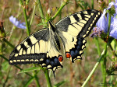

5,6

**Ребус № 3**

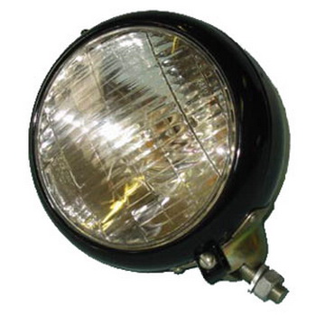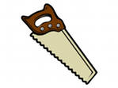Н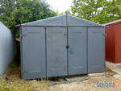

1,2 ~~1,2~~  ~~раж~~

Ребус № 4

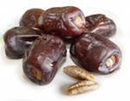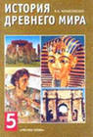

1,6

Ребус № 5

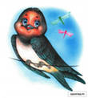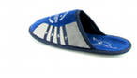

1,2,3 1,2

Л=К

Ребус № 6

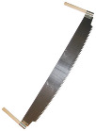

МИ  
Л=Р 3,6

Ребус № 7

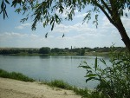 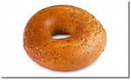 А

С=К П=Б

Ребус № 8

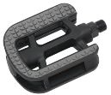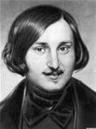

1,2,3,4 1,2

Ребус № 9

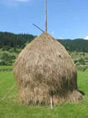 Т

О=А

Ребус № 10

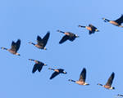 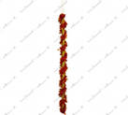 ИСЬ

2,1

Ответы

1.Ремесло

2. Фараон

3.фаланга

4. Финикия

5.Каста

6. Пирамида

7. Республика

8. Педагог

9.Сенат

10.клинопись